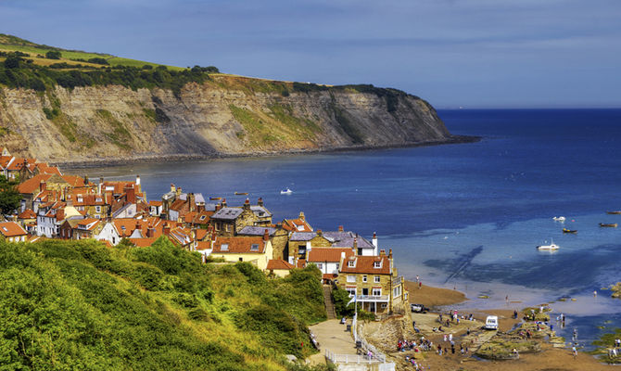

È difficile trovare le giuste parole per raccontare la bellezza del Lake District.
I laghi scintillanti, le valli segrete e i villaggi pittoreschi in pietra hanno affascinato generazioni di visitatori e ispirato molti artisti famosi. (Wast Water, Lake District)

(7 GIORNI – 6 NOTTI)

Quota individuale € 1.650
(Quota valida per un minimo di 30 pax)

Supplemento Camera singola € 410,00

ISCRIZIONE CON IL VERSAMENTO DELL’ACCONTO DI 160.00 €

SALDO ENTRO IL 30/05/2020

Organizzazione Tecnica: Le 7 Meraviglie
Sede di Novara – Via dei Caccia 7/B - tel. 0321-6751042-54 fax 0321/6751041 etsi@cislnovara
YORKSHIRE e LAKE DISTRICT

1° GIORNO - Martedì 30 Giugno: Milano/Manchester
Partenza con volo di linea per Manchester. All’arrivo accoglienza e successiva visita della città. Manchester, una delle città inglesi più cosmopolite e dinamiche. Uno splendido esempio di rinascita urbanistica e di armoniosa convivenza di architettura Neo Gotica, Vittoriana e moderna. Le maggiori attrazioni sono i numerosi musei, la Biblioteca Centrale ispirata al Pantheon di Roma, è la più grande biblioteca municipale al mondo; e il magnifico Royal Exchange Theatre, una volta mercato del cotone, che ora ospita il più grande teatro con palcoscenico centrale. Successiva sistemazione in Hotel. Cena e pernottamento.
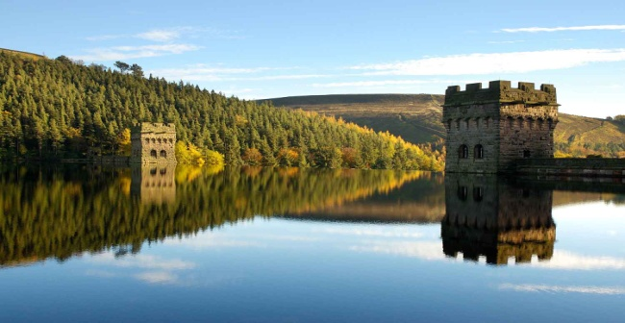
2° GIORNO - Mercoledì 1 Luglio: Manchester – Peak District – Chatsworth – Haddon Hall – Manchester
Prima colazione e partenza in direzione del Parco Nazionale Peak District che fu il primo ad essere istituito in Gran Bretagna e vanta dimensioni considerevoli. E’ il cuore mite dell'Inghilterra dove valli e colline si incontrano con delle distese di granito, serpeggianti fiumi e villaggi tipici della campagna del Derbyshire come Buxton e Bakewell. Si visita il magnifico palazzo Chatsworth, splendida residenza dei Duchi di Devonshire. Trasformato da dimora Elisabettiana a palazzo in stile Palladiano espone una collezione ricca di mobili, quadri, arazzi, sculture e porcellane. In questa dimora fu anche ripreso il famoso film “Orgoglio e Pregiudizio” tratto dal romanzo di Jane Austen. Nel pomeriggio visita del castello Haddon Hall, bellissima dimora stile Tudor, sede dei Duchi di Rutland da ottocento anni. I giardini si estendono su sette terrazze fino a raggiungere la sponda del fiume Wye, e offrano un panorama meraviglioso. Rientro a Manchester, cena e pernottamento in hotel.
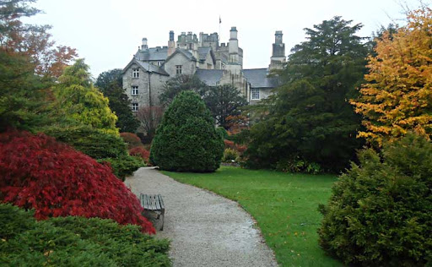
3° GIORNO - Giovedì 2 Luglio: Manchester - Levens Hall - Sizergh Castle - Distretto dei Laghi
Prima colazione e partenza per il Parco Nazionale dei Laghi in Cumbria, nel Nord-Ovest dell’Inghilterra, una delle regioni più affascinati dal punto di vista naturalistico di tutta la Gran Bretagna. All’arrivo visita di Levens Hall, dimora creata attorno a una torre del 1200 con una collezione impressionante di mobile e quadri. Lo spettacolare topiary garden, giardino formato da piante e siepi di taglio ornamentale, risale al 1694 e fu creato da Monsieur Beaumont, alunno di Le Notre. E’ il più antico e il più bel giardino topiario del mondo. Tassi potati in maniera impeccabile vengono messi in risalto da creazioni vegetali piene di colore. La varietà di colori e forme creano una continua sorpresa visuale. Oggi questa splendida dimora è la residenza della famiglia Bagot. Nel pomeriggio visita di Sizergh Castle un romantico castello che contiene une collezione eccellente di mobili Inglesi e Francesi e ritratti di famiglia. Ricca dimora della famiglia Strickland originata da una torre di guardia trecentesca e con aggiunte elisabettiane, è di proprietà del National Trust. Sono incantevoli le varie tipologie di giardini tra quelli in stile giapponese con aceri e robuste felci, oppure quelli con rocce, roseti a cespuglio e infine quelli acquatici. Successiva sistemazione in hotel. Cena e pernottamento in hotel.
4° GIORNO - Venerdì 3 Luglio: Parco Nazionale del Distretto dei Laghi
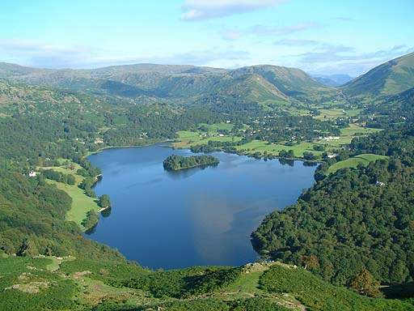
Prima colazione e visita del Parco Nazionale dove laghi, villaggi, pascoli e montagne offrono un paesaggio romantico, tranquillo e di una bellezza maestosa. Il Parco è dominato dalla Scaffell Peak (1000m), la montagna più alta dell’Inghilterra. Successiva visita guidata di Grasmere, villaggio incantevole e tipico della zona con case in pietra. Qui si trova il Dove Cottage, la prima casa dei Wordsworth. La sua tomba si trova, invece, nel sagrato della piccola chiesa di St Oswald del XIV secolo. Si prosegue con la visita del Rydal Mount, la casa che fu residenza del poeta per gli ultimi 37 anni della sua vita e dove creò un giardino romantico che, basato sulla sua teoria, era in armonia con i dintorni. La bellezza naturale di questo luogo fu d’ispirazione a molte delle sue poesie. Successiva sosta sul lago Ullswater dove il poeta scrisse la sua famosa poesia “Giunchiglie”*. Si prosegue con la visita delle cascate Aira Force, le più alte nel Parco Nazionale. Rientro in hotel, cena e pernottamento.

5° GIORNO Sabato 4 Luglio: Distretto dei Laghi - Hawkeshead – Hill Top Farm – Lago Windermere
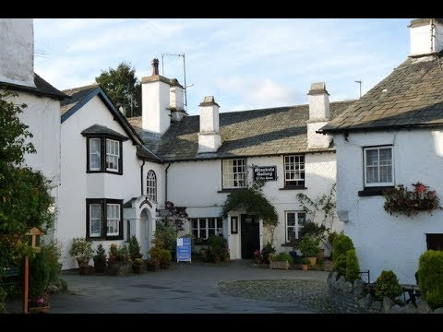
Prima colazione e successiva visita di Hawkeshead, pittoresco villaggio situato sulle sponde del lago Esthwait. Il caratteristico villaggio di case, portici e piazzette ha ispirato Beatrix Potter, scrittrice- disegnatrice per l’infanzia molto popolare sia in Inghilterra che in Giappone. Inserita in questo pittoresco villaggio c’è la Galleria Beatrix Potter dove sono pubblicate le sue opere, incluse illustrazioni, manoscritti ed artefatti riguardanti la sua vita e dove si possono ammirare gli originali disegni dei suoi famosi personaggi. E' qui che si trova la versione originale del Tale of Peter Rabbit, le prime avventure del coniglio Peter che fece sognare milioni di bambini. Si può inoltre ammirare il liceo che il poeta Wordsworth frequentò per cinque anni. Proseguimento con la visita di Hill Top Farm a New Sawrey villaggio contadino costituito da fattorie e disseminato di muretti a secco. E' l'antica casa colonica del XVII secolo acquistata da Beatrix con i primi guadagni dei suoi lavori. E qui che andò vivere, ed è qui che inventò le famose storie di Peter. Proseguimento sul Lago Windermere, località tra le più rinomate di tutto il District che fronteggia l’isola privata di Belle Isle. Si tratta del più esteso tra i laghi inglesi, le rive sono quasi ovunque dolcissime e boscose. Windermere, era il luogo di villeggiatura dove Beatrix Potter passava le vacanze estive quando era piccola, ed è qui che si innamorò del paesaggio che in seguito la portò ad abbandonare la sua famiglia e Londra, sua città natale. Sulla sponda si trova lo Steamboat Museum dedicato alle imbarcazioni che hanno solcato il lago in passato. Rientro in hotel, cena e pernottamento.

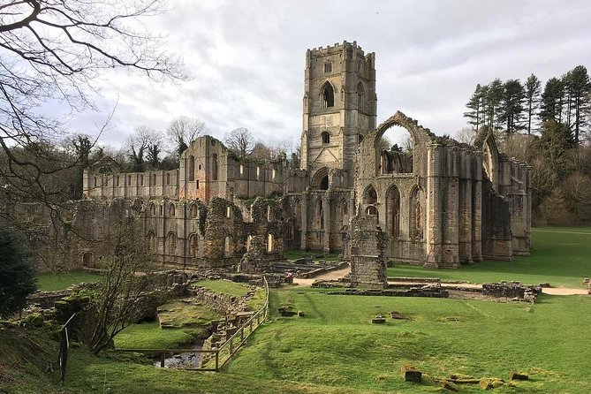
6° GIORNO Domenica 5 Luglio: Distretto dei Laghi - Parco Nazionale Yorkshire – Fountains Abbey -York
Prima colazione e partenza in direzione delle caratteristiche brughiere del Parco Nazionale del Yorkshire per la visita di Fountains Abbey che fu costruita nel XII secolo da un gruppo di monaci benedettini. Le imponenti rovine dell’abbazia cisterciense, una tra le più vaste in Gran Bretagna, vennero incorporate al Studley Royal Park con giardini georgiani costellata da bacini d’acqua dolce, masse boscose e canali, in mezzo ai quali sorgono edifici di epoche e stili diversi. Nel pomeriggio visita di Harewood House, immersa nei campi e nei prati del Yorkshire. Domina un complesso di parchi e giardini, un affascinante bird garden, un giardino Himalayano con una sorprendente cascata che convoglia le acque dell'Harewood lake attraverso i boschi e fino agli orti. Harewood House è una storica ed elegante dimora, ancora oggi in mano ai discendenti della famiglia che la fece costruire: gli interni sono stati curati dal celebre artista Robert Adam mentre il parco fu progettato da Capability Brown, uno dei più famosi architetti di giardini. Successivo trasferimento fino a York, situata lungo il fiume Ouse e cinta da mura, è una delle città inglesi più affascinanti con la sua storia, la sua bellezza e la sua varietà. Preservata in maniera superba, è stata testimone di 2000 anni di storia. Sistemazione in Hotel. Cena e pernottamento.

7° GIORNO Lunedì 6 Luglio: York/Manchester/Milano
Prima colazione e mattinata dedicata alla visita della città conosciuta anche come capitale spirituale del Nord. Una delle attrattive maggiori è sicuramente la Cattedrale gotica di St Peter, monumento tra i più imponenti e solenni della Gran Bretagna. Durante l’escursione è possibile ammirare la cerchia di mura medioevali che circondano la città per circa cinque chilometri e che sono tra le meglio conservate d’Europa. Inoltre si può contemplare la duecentesca Clifford’s Tower di Guglielmo il Conquistatore.
Proseguimento per Manchester e volo per Milano

Assicurazione annullamento Ami Assistance facoltativa € 50,00

La quota comprende:
Volo di linea EASYJET andata e ritorno - pernottamenti in hotels 3 stelle sup/4 stelle – trattamento di mezza pensione (prima colazione e cena) - pullman riservato in esclusiva come da programma – guida locale parlante lingua italiana per tutta la durata del programma – ingressi previsti in programma pari ad € 120 per persona – assicurazione RC e assicurazione infortuni/malattia/bagaglio

La quota non comprende: pranzi - facchinaggio - bevande ai pasti - tutto quanto non espressamente indicato nel programma e ne “la quota comprende”

